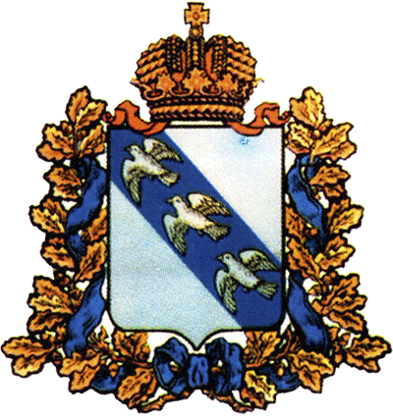

АДМИНИСТРАЦИЯ КУРСКОЙ ОБЛАСТИ

Комитет по труду и занятости
населения Курской области

П Р И К А З

от 16.09.2021 № 01-314

г. Курск

О внесении изменений в приказ комитета по труду и занятости населения Курской области от 20.01.2021 № 01-10 «Об утверждении Плана мероприятий по противодействию коррупции в комитете по труду и занятости населения Курской области на 2021-2023 годы»

Во исполнение постановления Администрации Курской области от 13.09.2021 № 951-па «О внесении изменений в постановление Администрации Курской области от 16.12.202 № 1307-па «Об утверждении областной антикоррупционной программы «План противодействия коррупции в Курской области на 2021-2023 годы» п р и к а з ы в а ю:
1. Утвердить прилагаемые изменения, которые вносятся в приказ комитета по труду и занятости населения Курской области (далее – комитет) от 20.01.2021 № 01-10 «Об утверждении Плана мероприятий по противодействию коррупции в комитете по труду и занятости населения Курской области на 2021-2023 годы».
2. Контроль за исполнением настоящего приказа возложить на первого заместителя председателя комитета В.А. Винцкевича.

Председатель комитета Е.В. Кулагина

О.Н. Махова
58-59-42

УТВЕРЖДЕНЫ
приказом комитета по труду и занятости населения Курской области
от ___________ № ___________

ИЗМЕНЕНИЯ,
которые вносятся в приказ комитета по труду и занятости населения Курской области от 20.01.2021 № 01-10 «Об утверждении Плана
мероприятий по противодействию коррупции в комитете
по труду и занятости населения Курской области на 2021-2023 годы»

1. В наименовании и тексте цифры «2021-2023» заменить цифрами «2021 - 2024».
2. В Плане мероприятий по противодействию коррупции в комитете по труду и занятости населения Курской области, утвержденном указанным приказом:
1) в наименовании и тексте цифры «2021 - 2023» заменить цифрами «2021 - 2024»;
2) в подразделе 3.1 «Повышение уровня правовой грамотности» раздела 3 «Совершенствование взаимодействия комитета и общества в сфере антикоррупционных мероприятий»:
а) пункты 3.1.2 и 3.1.3 изложить в следующей редакции:
«
3.1.2. | Организация участия государственных служащих комитета, в должностные обязанности которых входит участие в противодействии коррупции, в мероприятиях по профессиональному развитию в области противодействия коррупции, в том числе их обучение по дополнительным профессиональным программам в области противодействия коррупции | Исключение фактов коррупции среди государственных служащих комитета, в должностные обязанности которых входит участие в противодействии в коррупции | 2021 – 2024 гг. | Отдел кадровой и организационной работы
3.1.3. | Организация участия лиц, впервые поступивших на государственную службу Курской области, в мероприятиях по профессиональному развитию в области противодействия коррупции | Повышение правовой грамотности государственных гражданских служащих комитета, впервые поступивших на государственную службу Курской области | 2021 – 2024 гг. | Отдел кадровой и организационной работы
»;
б) дополнить пунктом 3.1.4 следующего содержания:
«
3.1.4. | Обеспечение участия государственных служащих комитета, в должностные обязанности которых входит участие в проведении закупок товаров, работ, услуг для обеспечения государственных нужд, в мероприятиях по профессиональному развитию в области противодействия коррупции, в том числе их обучение по дополнительным профессиональным программам в области противодействия коррупции | Исключение фактов коррупции среди государственных служащих комитета, в должностные обязанности которых входит участие в проведении закупок товаров, работ, услуг для обеспечения государственных нужд | 2021 – 2024 гг. | Отдел кадровой и организационной работы
».

